重要提醒：為避免各項表格誤植徒增公文往返，請各校初步完成的表件先mail到ch280619@go.edu.tw，待職輔中心承辦人員協助校閱後，再發函到 職輔中心 彙辦，感恩！

115年職業輔導員補助款不足額申請或變動之作業說明：（將公告於職輔中心網站）
https://www.cymrs.cy.edu.tw/latestevent/index.aspx?Parser=9,7,57,51

- 請各承辦學校於115年10月13日前先將「第一次變動表、對照表、收支明細表」等mail給承辦人員，經校閱修訂後再發函”職業轉銜與輔導服務中心”(國立嘉義特教學校)彙辦。
- 補助款(人事或交通費)不足申請 隨函須檢附下列4表件：
- 115年移列核定表(114.12.16 臺教國署原字第1145704484A號函)；（參考附圖1、2）
- 調整對照表(excel檔)並用印（參考附圖3），
- 調整<前>核定計畫A跟B欄位金額，請依據115年核定表之金額填寫！
- 調整<後>之計畫C跟D欄位，更新國內旅費等部分，請依當年度應支出金額填寫。
- 調整<數>E跟F欄位，請依欄位中格式帶入試算。
- 115年計畫收支明細表，請上網下載截至目前之會計系統收支明細表（參考附圖4）
- 調整後經費申請表（參考附圖5）
- 補捐助項目分人事費、業務費
- 人事費說明欄部分，更新薪資、勞保、健保、勞退及二代健保補充保費
- 業務費說明欄部分：更新健檢費及交通費
- 上述請清楚敘明單價*數量=總價
- 請將「調整後經費申請表」、「調整對照表(未用印)」電子檔Mail至：ch280619@go.edu.tw

- 不申請不足額，擬由「業務費」辦理流入「人事費」，做法同上。

- 各項表件及檔案完成後，發函職輔中心彙辦，第一波預計收件至10月16日截止。

圖1 函文內容參考
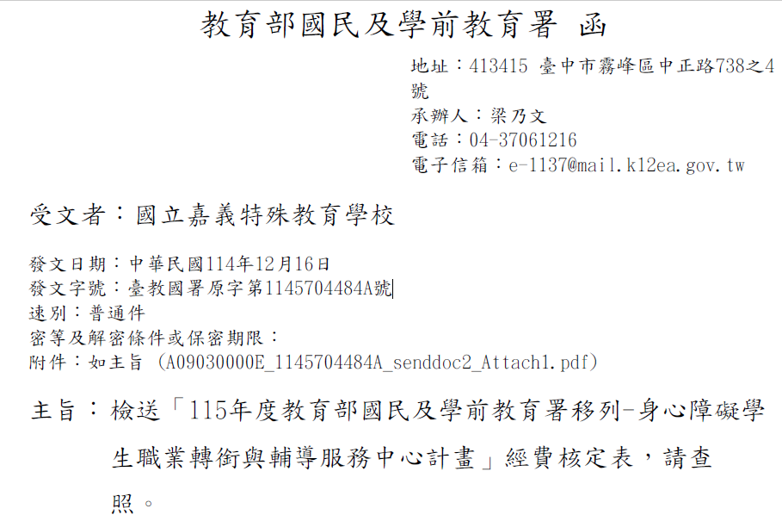
圖2 核定表內容（以基隆特教115年度為例）
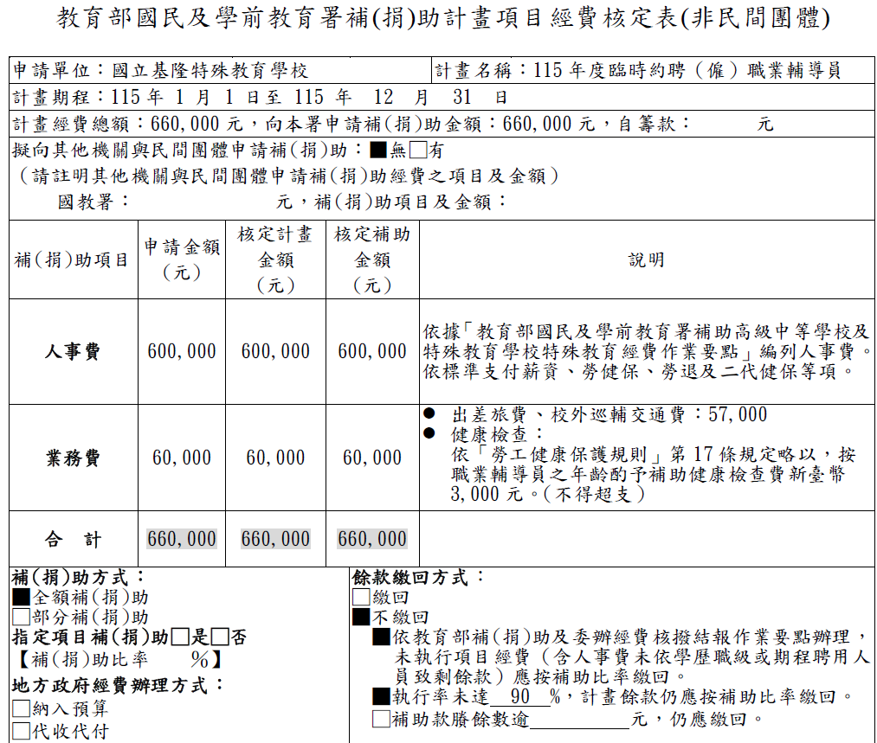
圖3 第一次調整對照表(國教署附件5檔號)
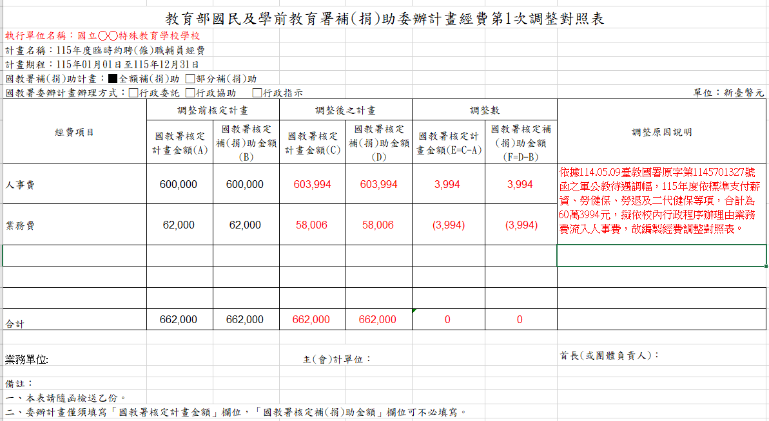

圖4 各校職輔員經費收支明細表 (以花蓮高農115年為例)
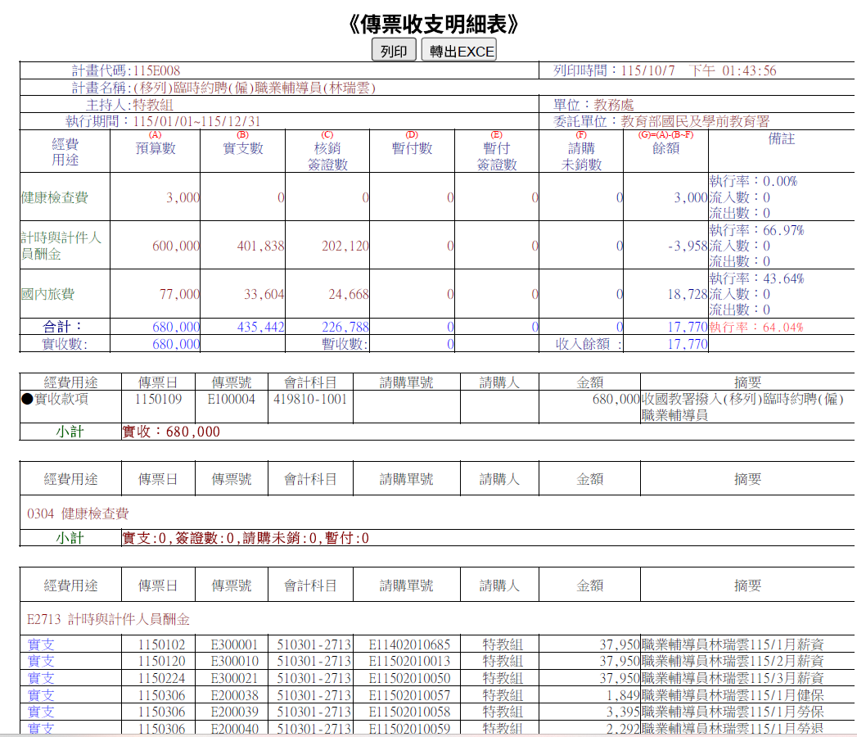
圖5 第一次變更計畫項目經費表(國教署附件1-4檔號)
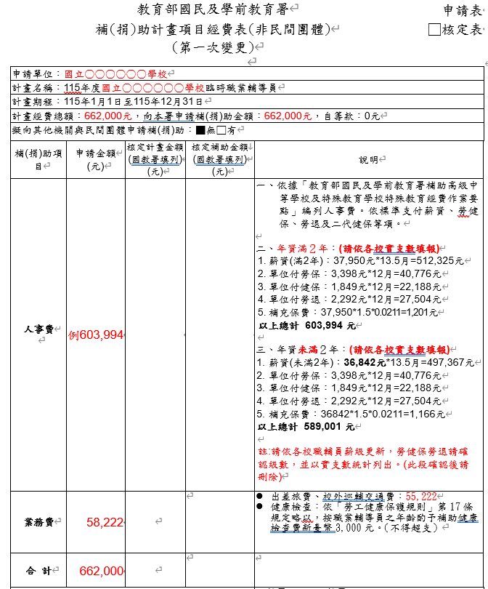

組長好，
115年職業輔導員補助款不足額申請或變動之作業說明已公告於職輔中心-佈告欄，請參閱
https://www.cymrs.cy.edu.tw/latestevent/index.aspx?Parser=9,7,57,51
作法簡述:
1.請先更新<第一次變更申請表(word)及對照表(excel)>，如附檔。
2.初步完成後，為方便對照，請再將申請表、對照表及會計系統上的收支明細表等3表，傳送給我們校閱
3.待確認後再將5項附件發函中心彙辦。
若有問題，保持聯繫，謝謝!

